Regurgitar

Eduardo de la Serna
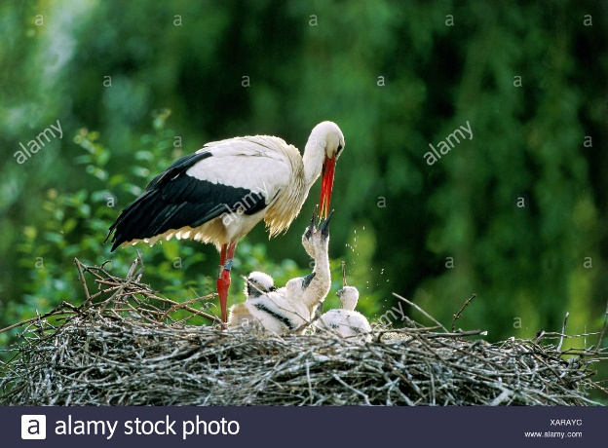

Es habitual en varias especies animales que las crías reciben de sus padres y madres el alimento regurgitado. Las aves, por ejemplo, van a buscar comida abundante y, ya llenos, vuelven al nido donde los pichones se alimentan de lo que sus padres ya han procesado. Es normal: todavía son pequeños, no pueden volar, no pueden cazar, no pueden proveerse su propio alimento.

Otras especies, como la humana, por mamíferos, maman; pero luego, antes de estar preparados para el alimento sólido reciben de sus padres y madres una suerte de “papilla” hasta que estén aptos para abastecerse de comida sólida.

Lamentablemente, con frecuencia, esto que ocurre con la alimentación, ocurre con excesiva frecuencia también con la información. Es habitual que recibimos regurgitado lo que los hegemónicos nos quieren dar. Y, con preocupante pereza, muchas veces no hay una firme decisión de buscar otro alimento nutritivo. Recibimos lo que deciden que nos alimenta (o desnutre, porque quizás desnutridos nos quieran), y regurgitan la información que se dignan darnos (y – obviamente – no recibimos la que eligen negarnos).

Mirando la prensa hegemónica (es decir la que “naturaliza” los sentidos que quieren que demos a la realidad sin que nos alimentemos de otras fuentes para procesar nosotros mismos la información) creo que vomitan. Hasta el punto que, con frecuencia, escuchar o recibir algo diferente suele “caernos mal” (no estamos acostumbrados). Sólo cuando nos hemos habituado a una alimentación variada, plural, que combine lo que nosotros elegimos comer y de lo que elegimos alimentarnos, habremos elaborado nuestra dieta. Caso contrario, ¡antes!, sólo nos alimentaremos con lo que regurgiten los que debieran nutrirnos.
Es notable ver la cantidad de mentiras (lisas y llanas mentiras), medias (o un cuarto de) verdades, títulos tendenciosos, análisis falsos (con “alimentadores” con cara de sabios doctores dietólogos que nos explican por qué debemos comer esto y por qué no aquello otro que “nos va a hacer mal”). Es verdad que una gran parte de la sociedad se alimenta sólo de lo que regurgitan La Nación, Clarín y sus secuaces. Es de esperar que sean cada vez más los que elijan su propio alimento, su variedad, que sean críticos de lo que les dan masticado y, una vez que sepan mirar se den cuenta, sencillamente que lo que presentan como un plato exquisito es en realidad ¡un asco!

Foto tomada de https://www.alamy.es/ciguena-blanca-regurgitar-la-comida-a-los-pichones-en-el-nido-ciconia-ciconia-alsacia-francia-image282025952.html

http:\\blogeduopp1.blogspot.com
https://www.religiondigital.org/un_oido_en_el_evangelio_y_otro_en_el_pueblo/

